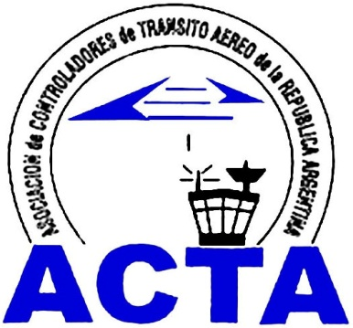

Hacia la Aviación Civil, JUNTOS.

INFO ACTA (04/09)

A.C.T.A. Argentina de acuerdo a lo informado por la A.N.A.C., garantiza a los controladores de tránsito aéreo que estén bajo el régimen de contrato ya sea directo (DGP Fuerza Aérea) o monotributo por prestación de servicios el traspaso a la ANAC. Todos los contratos han sido renovados al 30 de junio de 2009 para luego de ser analizados canalizar la transferencia respetando la función y antigüedad del personal.

A su vez que la Comisión de Militares de ACTA, sigue trabajando en condiciones de traspaso más beneficiosas para los colegas bajo este régimen.

Afianzando otro logro de ACTA, ya que ningún Controlador perderá su oportunidad de integrar la nueva Administración y de esta manera desarrollar verdaderamente su Profesión en el Control de Transito Aéreo en nuestro país.

Coordinación General
de Transferencia a la ANAC
A.C.T.A.

ACTA representa a los Controladores de Tránsito Aéreo en la República Argentina siendo miembro permanente de la IFATCA. www.actara.org.ar

